江苏航运职业技术学院

义务消防员防火巡查

使用说明书

2024年01月11日
1.引言

1.1目的
本文档描述基于移动应用的义务消防员防火巡查模块使用。

1.2适用对象
适用于义务消防员防火巡查填报和保卫处审核人员使用。

1.3系统使用环境要求
浏览器名称 | 版本要求
谷歌浏览器 | 无要求
360浏览器 | 极速模式
IE浏览器 | IE10以上

2. 义务消防员防火巡查使用说明

2.1PC端使用说明

2.1.1人员配置
登录融合服务门户首页，在“办事大厅”中选择点击”义务消防员人员配置”菜单：
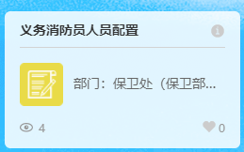
打开后操作界面如下：
点击”新建”按钮可以新建相应的信息：
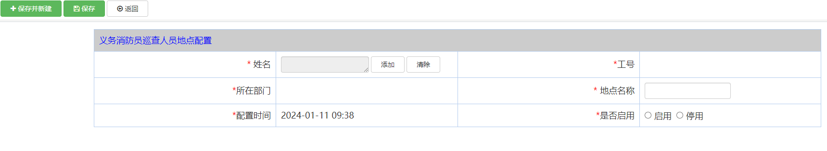
点击“导入”按钮后下载相应的导入模版，按相应的数据格式填入相应的数据，填写完成后上传相应的数据这可以导入数据：
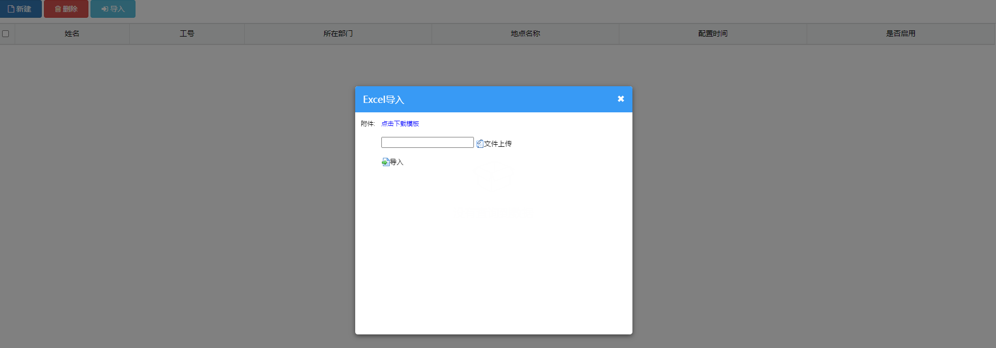

2.1.2填报
登录融合服务门户首页，在“办事大厅”中选择点击“义务消防员防火巡查填报”菜单，操作界面如下：
点击打开显示页面如下：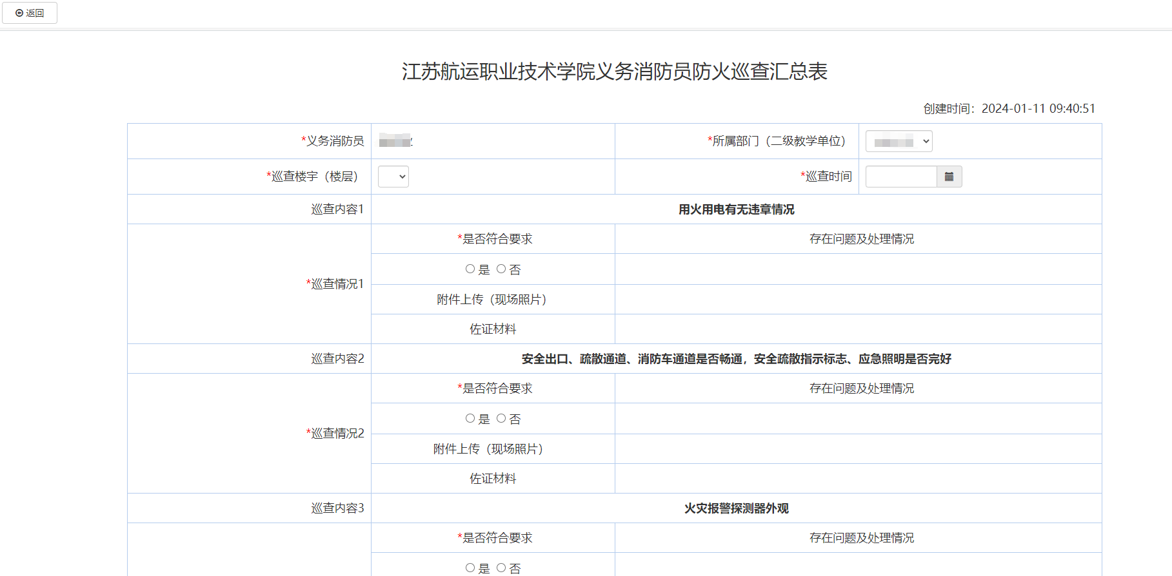
登录人员如果不是相应的“义务消防员人员配置”中的人员则不可提交，填写完成相应的内容提交即可完成填报；

2.1.3审核
登录融合服务门户首页，在“办事大厅”中选择点击“我的待办”菜单：
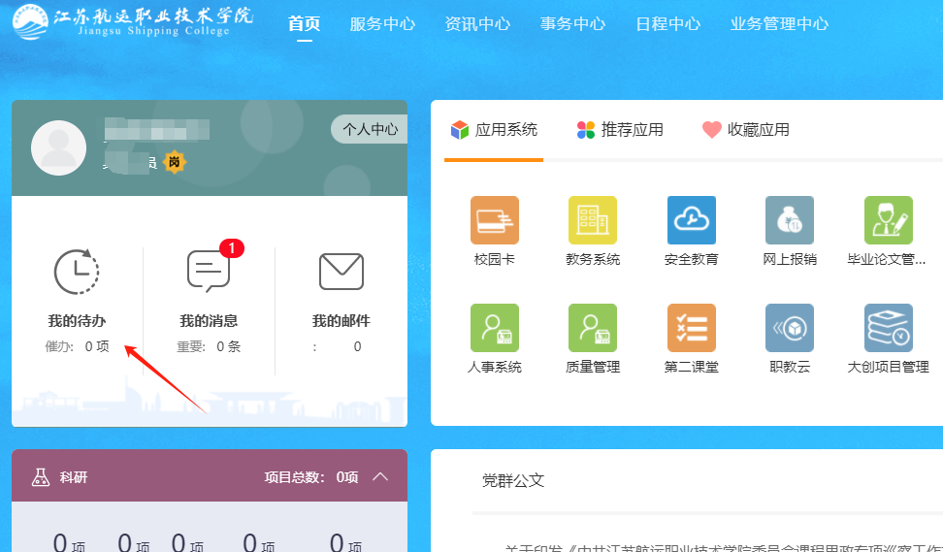进入后显示操作界面如下：
点击相应的消息即可进行审核，具体页面如下：
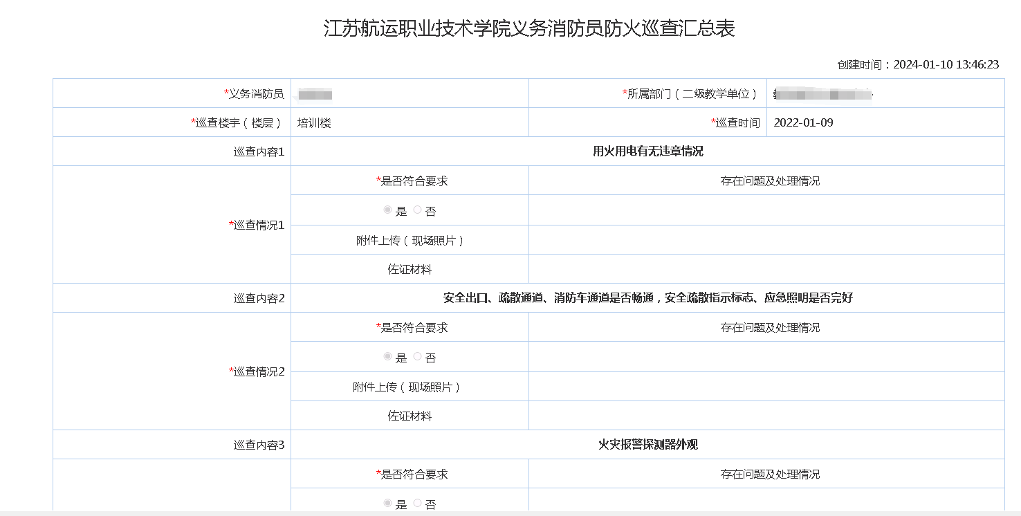

2.1.4统计
登录融合服务门户首页，在“办事大厅”中选择点击“义务消防员防火巡查统计”菜单，显示界面如下：
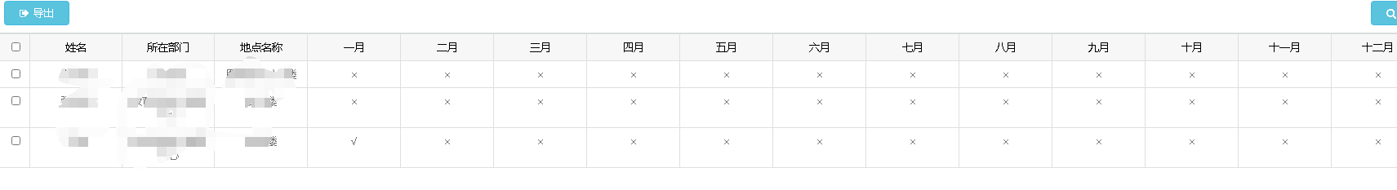

2.1.5打印
当流程审核完成后可以打印，展示如下：
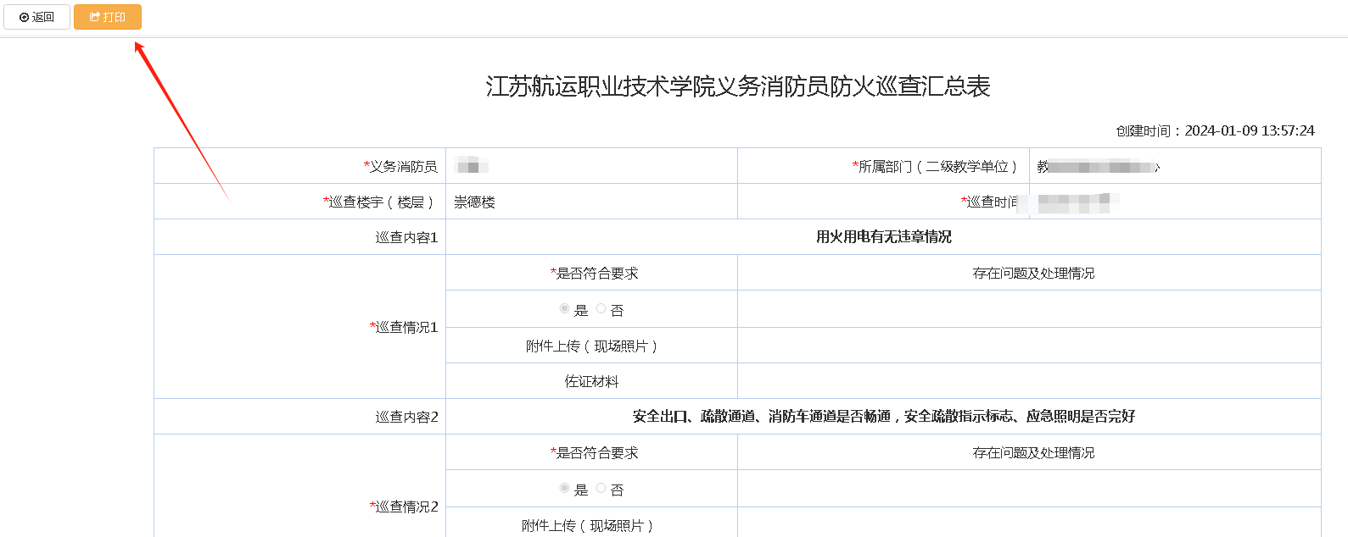
打开后点击左上角的相应的按钮即可打印：
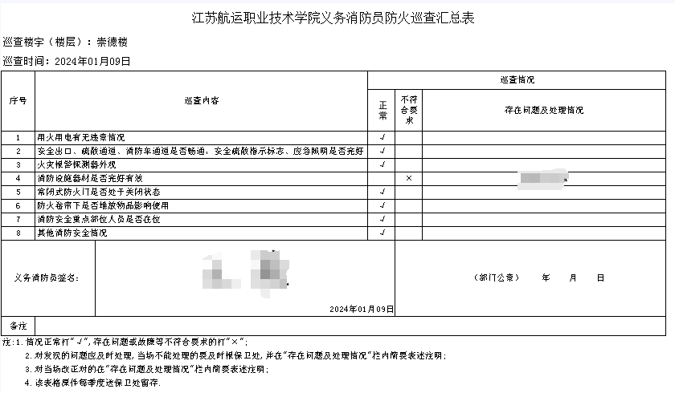

3.1移动端使用
打开“掌上江苏航院“：

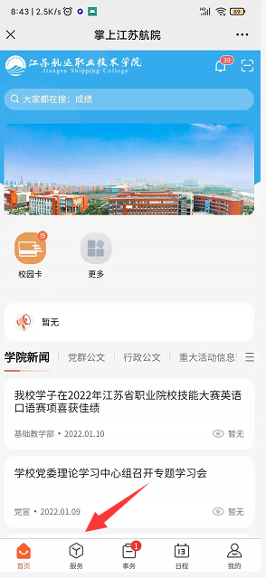
打开服务，找到“义务消防员防火巡查“：
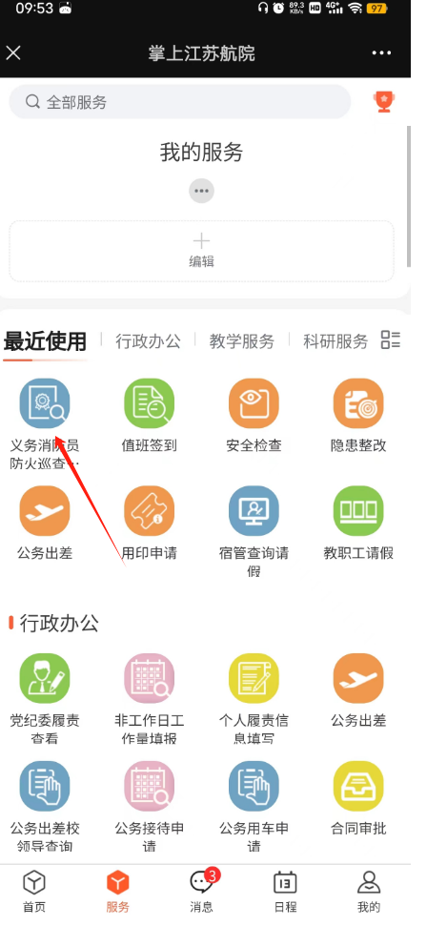
打开后显示页面如下：

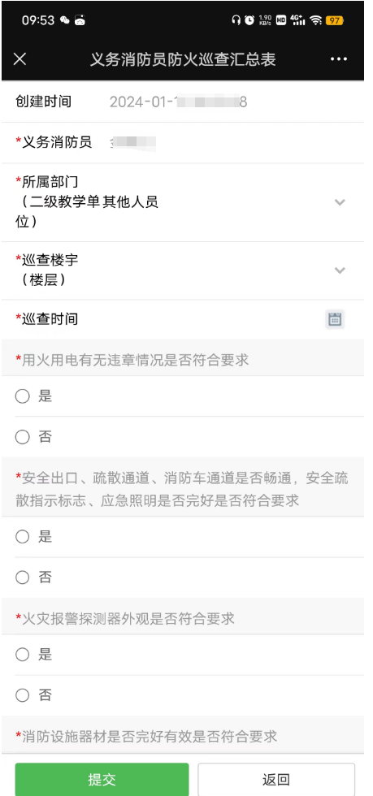

填写相应功能的内容及选项，点击保提交返回完成填报。

4.1办结查询
登录融合服务门户首页，在”办事大厅”中选择点击”义务消防员防火巡查办结”菜单，操作界面如下：
点开后页面如下：
选择不同的查询条件进行查询，并能将相应的查询结果导出。

